**浪费现象小调查**

**一、学习目标**

浪费是指在生产生活中对人力、物力、财力等资源不合理使用的一种行为和现象。生活中还存在很多的浪费现象。杜绝浪费要从每个人，每个家庭做起。通过观察的方法对家庭中的浪费现象进行调查活动，了解家庭浪费的现状，树立节约意识，提升社会责任感。

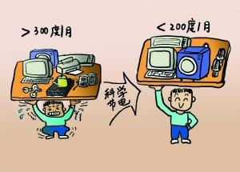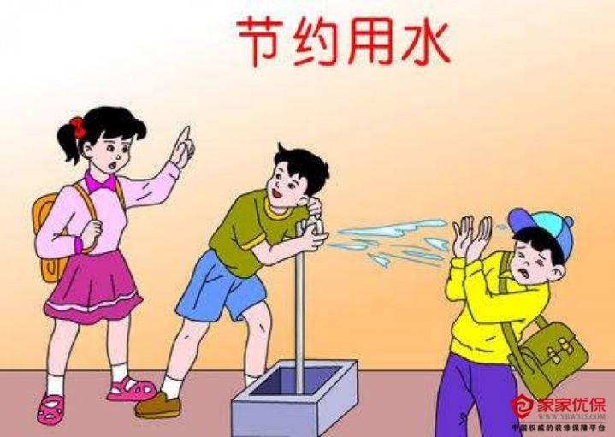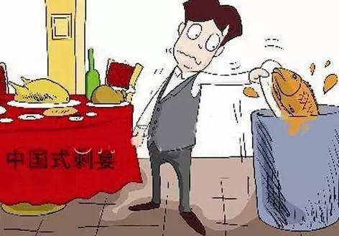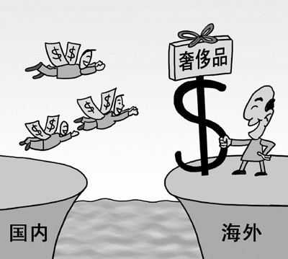

**二、知识和能力要点**

1.对家庭中的浪费现象进行观察和记录，获取信息。

2.对获得的资料进行分析、整理，列出家庭浪费的现象及原因，提出改进的措施。

**三、实践活动**

**（一）活动准备**

1.确定观察内容

结合对家庭生活情况的了解，确定好观察内容。

2.制定观察计划

在观察之前先要制定观察计划，做好观察前的准备。做到有计划、有步骤的进行观察。

**（二）活动实施**

1.家庭浪费情况观察

我们自己的家中有哪些浪费的现象呢？在卧室、客厅、厨房、卫生间等地方仔细观察，看看有什么发现？

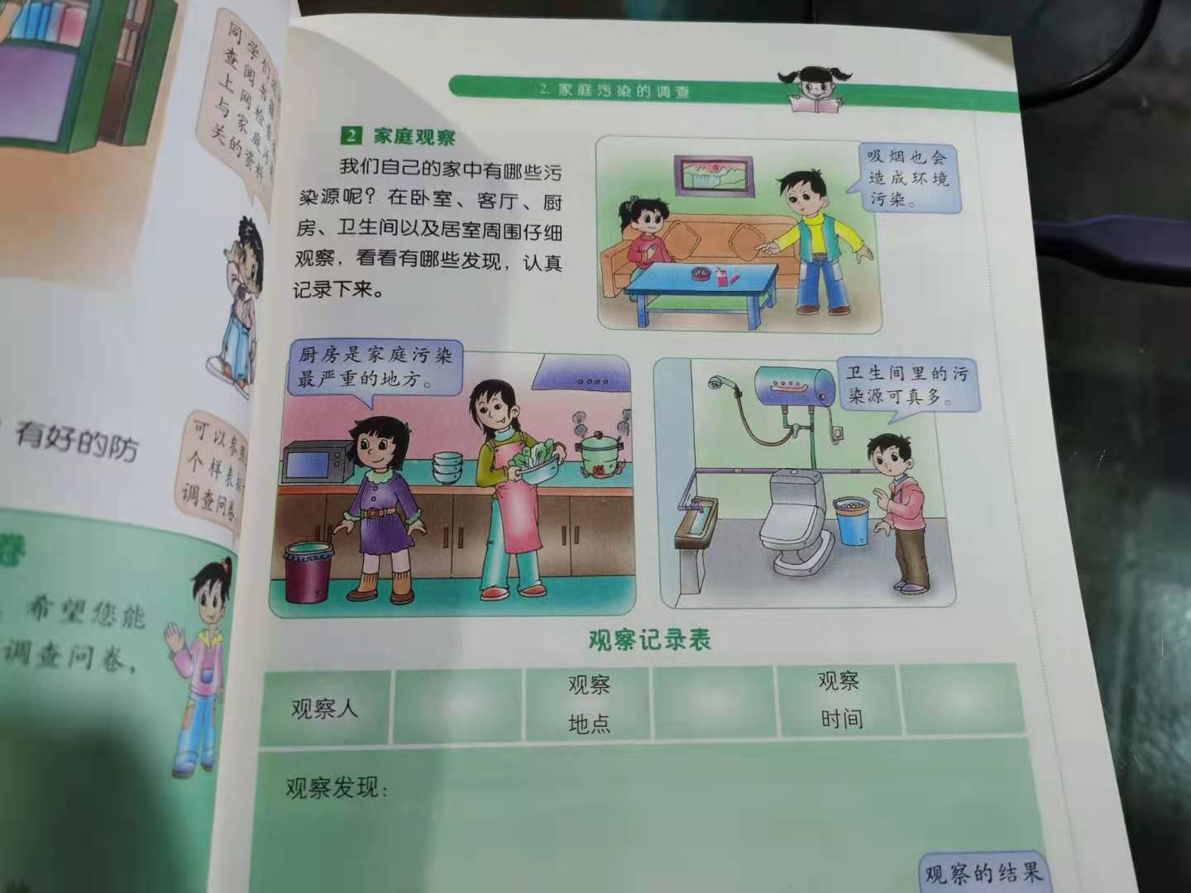



2.记录观察现象

对观察到的现象要及时记录下来。观察记录的方式可以是文字、表格，或图画结合的形式，观察记录一定要及时、真实、准确。

|  |  |  |  |  |
| --- | --- | --- | --- | --- |
| 观察内容 | 家庭用水 | | | |
| 观察时间 | 早上起床 | 中午做饭 | 晚上做饭 | 晚上洗漱 |
| 观察地点 | 卫生间 | 厨房 | 厨房 | 卫生间 |
| 我的发现 |  |  |  |  |

**（三）活动交流**

把自己观察记录的家庭浪费情况的内容进行整理，然后和家人进行交流。征求家人意见，和家人研讨浪费现象的原因，并制定改进的措施。

|  |  |  |
| --- | --- | --- |
| 我观察到的现象 | 浪费的原因 | 改进措施 |
|  |  |  |
|  |  |  |
|  |  |  |
|  |  |  |

**四、资源链接**

https://www.xzbu.com/9/view-3068277.htm《关于小学生家庭浪费现象的调查与分析》